Festival goriške obrti in podjetništva 2022 – ZAUPAJMO LOKALNO!

četrtek, 1. 9. 2022 med 11. in 21. uro

v centru Nove Gorice (Kidričeva ulica, Bevkov trg, območje pred občino)
PROGRAM FESTIVALA:

11.00: Začetek festivala
Predstavitev ponudnikov na stojnicah
Festival »Okusi brez meja« - Degustacije jedi »BREZ MEJA« #Borderless brunch#
Nagradna igra »Kaj bom, ko bom velik?
Brezplačni sladoled

12.00: Radio v živo – »Radio Robin v mestu«

13.00:
Pozdrav in uradno odprtje festivala
Dobrodošlica z godbo na pihala (Pihalni orkester Nova Gorica)
Športna akrobatika
Kotalkarji
Predstavitev ponudnikov na stojnicah
Predstavitev sekcij in poklicev
Program za otroke, Nagradna igra »Kaj bom, ko bom velik?

14.00:
Degustacije jedi »BREZ MEJA« - Kosilo BREZ MEJA #Borderless lunch#
Športno zabavno druženje

14.00: Tekmovanje v PEKI PALAČNIK z Mojco Trnovec, žirantko šova Mali šef Slovenije
Tekmovanje NAREDI SI SVOJ SMOOTHIE #Borderless smoothie time#
14:30 Društvo Mladi nogometaš

15.00: Športno zabavno druženje + Poulično dogajanje – zasedba »Suho cvetje«
Rokometni klub Šempeter-Vrtojba
Kotalkarji
Odbojkarski klub Kanal

16.00: Športno zabavno druženje:
ND Gorica
Kotalkarji
Twirling
NIJZ: Promocija aktivnosti za preprečevanje kostno-mišičnih obolenj in psihosocialnih tveganj pri delu – PKMO

17.00-19.00: Športno zabavno plesno druženje:
M&N Dance Company
Klub L'Unity
Plesna skupina Dollsice
Plesna šola Pro-Dance
Plesno društvo Kre-art
Plesni klub M20
Degustacije jedi »BREZ MEJA« - Večerja BREZ MEJA #Borderless dinner#

19.30: Modna revija

Ves čas trajanja festivala:

Predstavitev ponudnikov na stojnicah

Festival »OKUSI BREZ MEJA« - #Borderless brunch, lunch and dinner# - celodnevna bogata gostinska ponudba domačih gostincev, vinarjev in pivovarjev - Degustacije jedi »BREZ MEJA

Radio v živo – »Radio Robin v mestu«

Brezplačni sladoled

Program za otroke, animacije, Hiša eksperimentov, miselne in družabne igre, veliki šah

Sestavljanje hiške – »Gradim svojo hišo«, »Jaz kamnosek«

Predstavitev sekcij in poklicev, Nagradna igra »Kaj bom, ko bom velik?

Športno zabavno plesno druženje

Simulator varne vožnje

Zdravstvene meritve, Program SVIT – model debelega črevesa

»Naredi si svoj smoothie«

Poulično dogajanje

Sproščeno dogajanje na travniku pred mestno hišo – športne igre

Organizator: Območna obrtno-podjetniška zbornica Nova Gorica

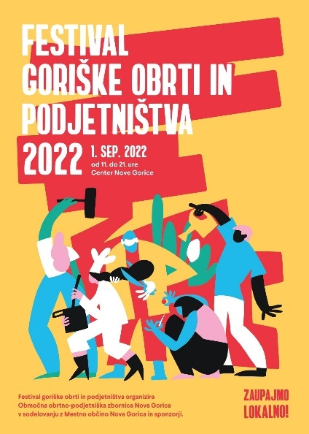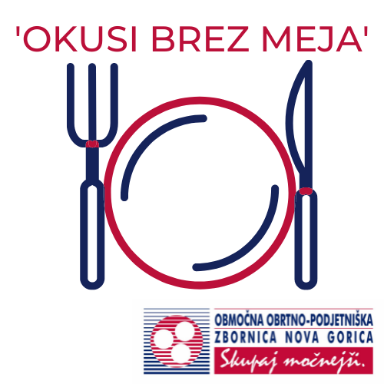
#BORDERLESS BRUNCH#, #BORDERLESS LUNCH#, #BORDERLESS DINNER#

